**附件1**

|  |  |  |  |  |
| --- | --- | --- | --- | --- |
| **上海市“星光计划”第十一届职业院校技能大赛**  **（高职学生组）拟设赛项** | | | | |
| **专业大类** | **项目** | | | |
| **序号** | **名称** | **性质** | **对接赛事** |
| **财经商贸大类** | 1 | 物流与货运代理 | 个人 | 考证 |
| 2 | 智慧物流 | 团体 | 世校赛 |
| 3 | 会计实务 | 团体 | 世校赛 |
| 4 | 互联网+国际经济与贸易 | 团体 | 世校赛 |
| 5 | 业财税融合大数据应用 | 团体 | 世校赛 |
| 6 | 互联网营销 | 个人 | 考证 |
| 7 | 电子商务 | 团体 | 世校赛 |
| 8 | 直播电商 | 团体 | 世校赛 |
| **交通运输大类** | 9 | 汽车故障检修 | 团体 | 世校赛 |
| 10 | 智能网联汽车技术 | 团体 | 世校赛 |
| **电子信息大类** | 11 | 应用软件系统开发 | 团体 | 世校赛 |
| 12 | 物联网应用开发 | 团体 | 世校赛 |
| 13 | 网络系统管理 | 团体 | 世校赛 |
| 14 | 大数据应用开发 | 团体 | 世校赛 |
| 15 | 信息安全管理与评估 | 团体 | 世校赛 |
| 16 | 网站技术 | 个人 | 考证 |
| 17 | 3D数字游戏艺术 | 个人 | 考证 |
| 18 | 人工智能训练师 | 个人 | 考证 |
| 19 | 人工智能数据标注 | 个人 | 考证 |
| 20 | 人工智能模型运用 | 个人 | 考证 |
| 21 | 智能飞行器应用 | 团体 | 世校赛 |
| **公共管理与服务大类** | 22 | 社区服务实务 | 团体 | 世校赛 |
| 23 | 健康和社会照护 | 个人 | 考证 |
| 24 | 养老护理员 | 个人 | 考证 |
| **教育与体育大类** | 25 | 英语口语 | 团体 | 世校赛 |
| 26 | 幼儿教育技能 | 团体 | 世校赛 |
| **旅游大类** | 27 | 酒店服务 | 团体 | 世校赛 |
| 28 | 导游服务 | 个人 | 世校赛 |
| **农林牧渔大类** | 29 | 花艺 | 个人 | 世校赛 |
| **土木建筑大类** | 30 | 建设工程数字化计量与计价 | 团体 | 世校赛 |
| 31 | 建筑工程识图 | 团体 | 世校赛 |
| 32 | 装配式建筑智能建造 | 团体 | 世校赛 |
| **文化艺术大类** | 33 | 平面设计技术 | 个人 | 考证 |
| 34 | 视觉艺术设计 | 团体 | 世校赛 |
| 35 | 环境艺术设计 | 团体 | 世校赛 |
| **医药卫生大类** | 36 | 护理技能 | 团体 | 世校赛 |
| **装备制造大类** | 37 | 机电一体化技术 | 团体 | 世校赛 |
| 38 | 机器人系统集成应用技术 | 团体 | 世校赛 |
| 39 | 工业4.0 | 团体 | 考证 |
| 40 | CAD机械设计 | 个人 | 考证 |
| 41 | 数控车 | 个人 | 考证 |
| 42 | 数控铣 | 个人 | 考证 |
| **资源环境与安全大类** | 43 | 地理空间信息采集与处理 | 团体 | 世校赛 |
| **新闻传播大类** | 44 | 短视频创作与运营 | 团体 | 世校赛 |

|  |  |  |
| --- | --- | --- |
| **上海市“星光计划”第十一届职业院校技能大赛**  **（高职教师组）拟设赛项** | | |
| **项目** | | |
| **序号** | **名称** | **性质** |
| 1 | 网站技术 | 个人全能 |
| 2 | CAD机械设计 | 个人全能 |
| 3 | 数控车 | 个人全能 |

**附件2**

**各院校竞赛系统账号与密码**

|  |  |  |
| --- | --- | --- |
| **账号** | **学校名称** | **密码** |
| 12915 | 上海中侨职业技术大学 | 使用自设密码 |
| 10275 | 上海旅游高等专科学校 | 使用自设密码 |
| 11733 | 上海出版印刷高等专科学校 | 使用自设密码 |
| 12495 | 上海城建职业学院 | 使用自设密码 |
| 12588 | 上海工艺美术职业学院 | 使用自设密码 |
| 12912 | 上海农林职业技术学院 | 使用自设密码 |
| 12493 | 上海行健职业学院 | 使用自设密码 |
| 12497 | 上海交通职业技术学院 | 使用自设密码 |
| 12499 | 上海电子信息职业技术学院 | 使用自设密码 |
| 14394 | 上海民航职业技术学院 | 使用自设密码 |
| 14745 | 上海海事职业技术学院 | 使用自设密码 |
| 12801 | 上海科学技术职业学院 | 使用自设密码 |
| 12498 | 上海南湖职业技术学院 | 使用自设密码 |
| 14779 | 上海闵行职业技术学院 | 使用自设密码 |
| 14778 | 上海科创职业技术学院 | 使用自设密码 |
| 14780 | 上海现代化工职业学院 | 使用自设密码 |
| 14781 | 上海建设管理职业技术学院 | 使用自设密码 |
| 14840 | 上海浦东职业技术学院 | 2024chinaskills |
| 10851 | 上海东海职业技术学院 | 使用自设密码 |
| 10852 | 上海工商职业技术学院 | 使用自设密码 |
| 12584 | 上海民远职业技术学院 | 使用自设密码 |
| 12586 | 上海思博职业技术学院 | 使用自设密码 |
| 12798 | 上海济光职业技术学院 | 使用自设密码 |
| 12800 | 上海工商外国语职业学院 | 使用自设密码 |
| 12913 | 上海邦德职业技术学院 | 使用自设密码 |
| 12583 | 上海震旦职业学院 | 使用自设密码 |
| 13747 | 上海电影艺术职业学院 | 使用自设密码 |
| 10259 | 上海应用技术大学 | 使用自设密码 |
| 11458 | 上海电机学院 | 使用自设密码 |
| 10262 | 上海健康医学院 | 使用自设密码 |
| 10283 | 上海公安学院 | 使用自设密码 |
| 12044 | 上海第二工业大学 | 使用自设密码 |
| 10268 | 上海中医药大学 | 使用自设密码 |
| 10856 | 上海工程技术大学 | 使用自设密码 |
| 12050 | 上海商学院 | 使用自设密码 |
| 10277 | 上海体育大学 | 使用自设密码 |
| 11047 | 上海立信金融会计学院 | 使用自设密码 |
| 12799 | 上海建桥学院 | 使用自设密码 |
| 11833 | 上海杉达学院 | 使用自设密码 |
| 12587 | 上海立达学院 | 使用自设密码 |

**附件3：**

**技能大赛预报名操作说明文档**

**目录**

**一：登录 2**

**二：进入预报名申请页 2**

**三：选择赛项 2**

**四：提交报名 3**

**五：报名成功后信息查看 7**

# 一：登录



打开技能大赛平台地址：https://www.sscshvc.org.cn；

录入学校账号&密码信息后，点击登录即可；

# 二：进入预报名申请页

点击顶部【预报名申请】菜单，进入预报名申请页；

# 三：选择赛项

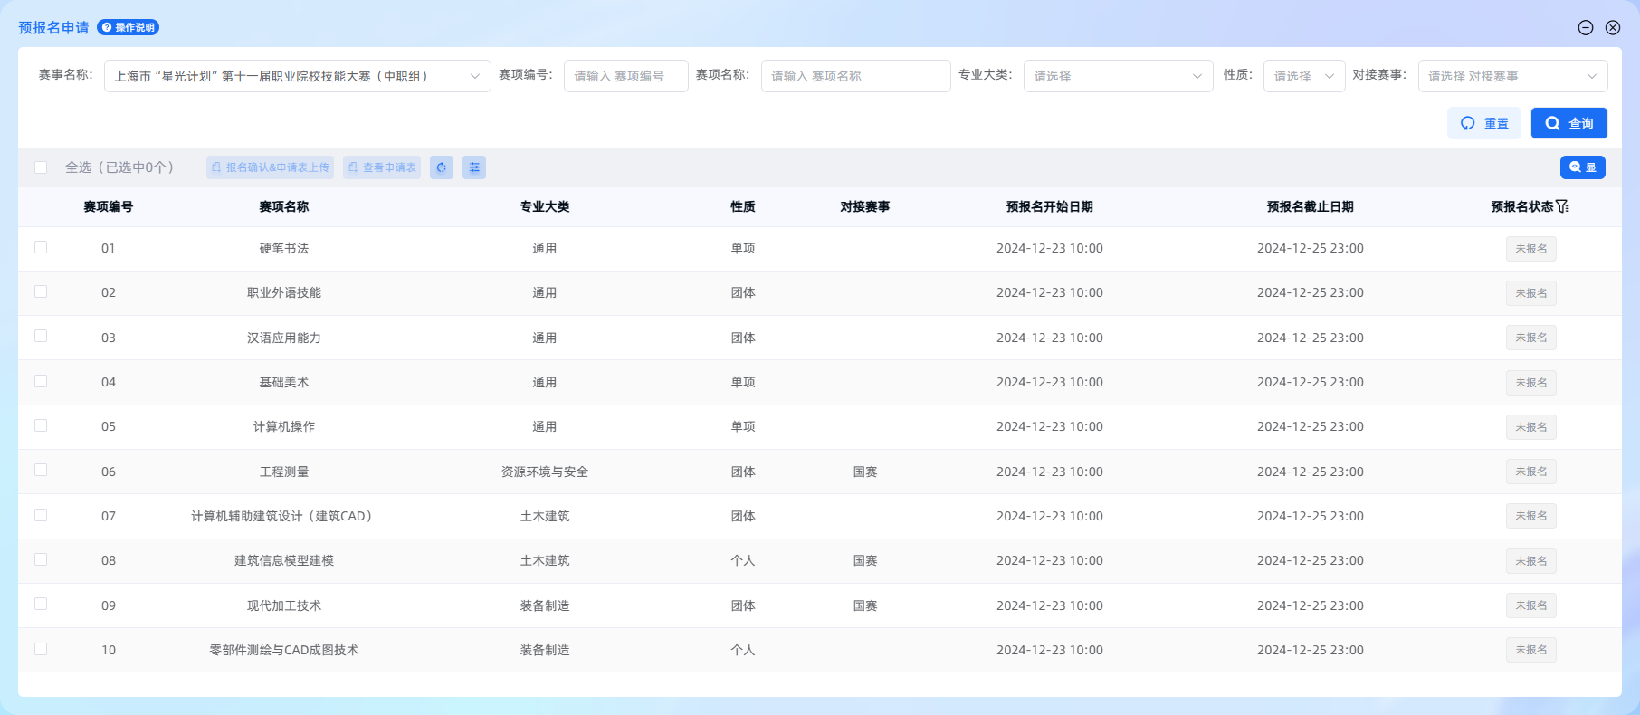

①全部赛项列表，列表上可查看赛项相关信息，如预报名开始&截止时间；在预报名时间范围内的赛项，可进行预报名；

②赛项搜索区：支持按照指定条件选择目标赛项，如专业大类、赛项类型等；

③选择赛项：勾选目标赛项前方的选择框，选中赛项，可多选；

# 四：提交报名

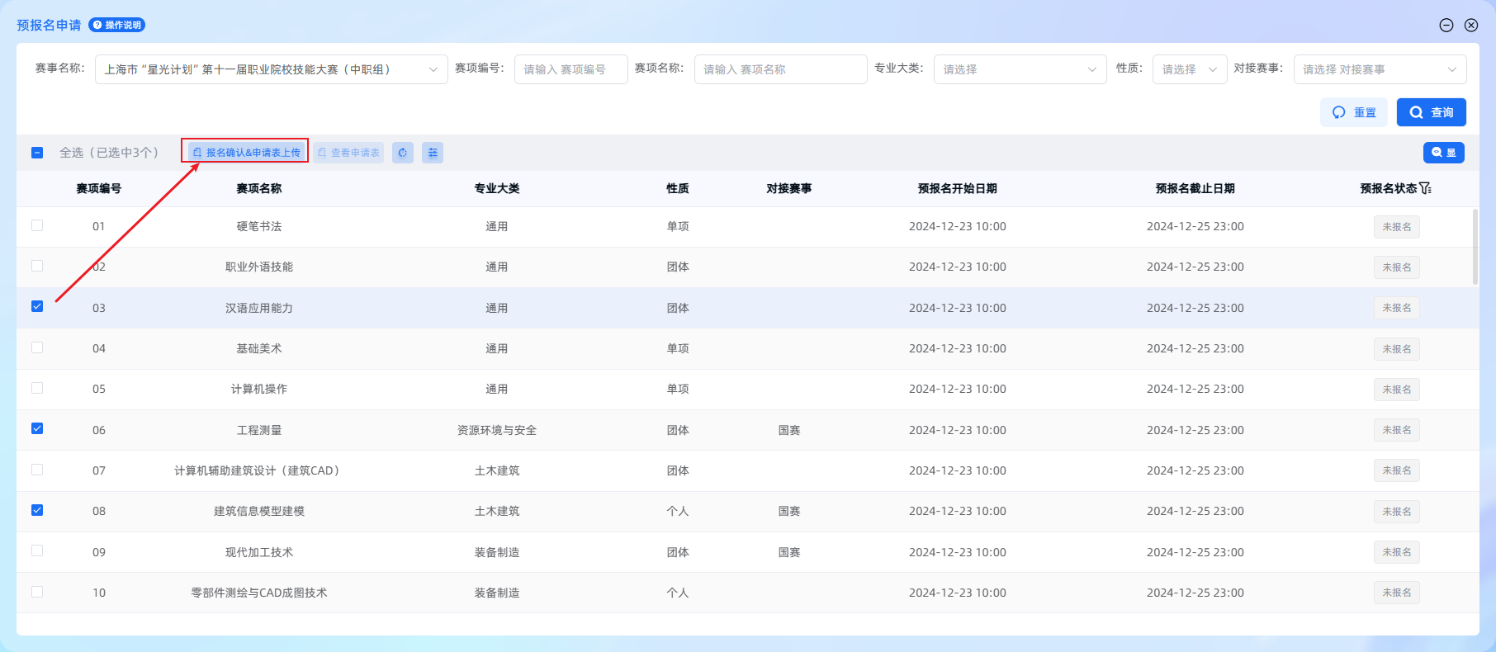

选中所有要报名的赛项后，点击【报名确认&申请表上传】，即可进入预报名申请流程，按下方步骤操作后续流程即可；

## 4.1确认赛项

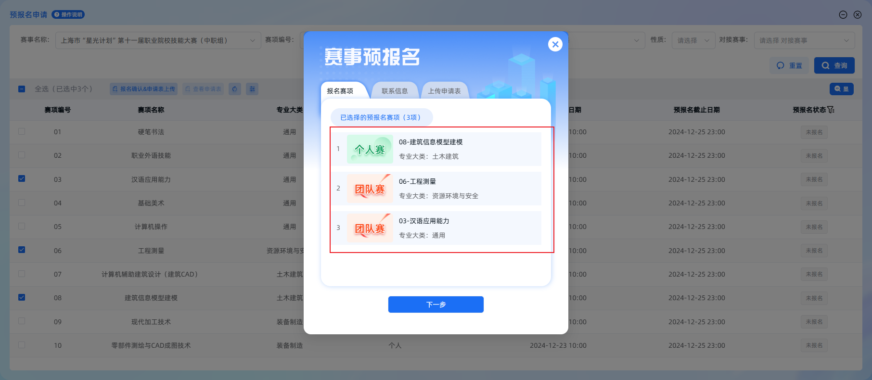

确认报名赛项是否完整，如有遗漏，可关闭弹窗重新选择；确认报名赛项无误后，点击下一步即可；

[注意]：预报名期间，每个学校仅可最终提交一次报名申请，请确认报名赛项未被遗漏；

## 4.2填写联系方式

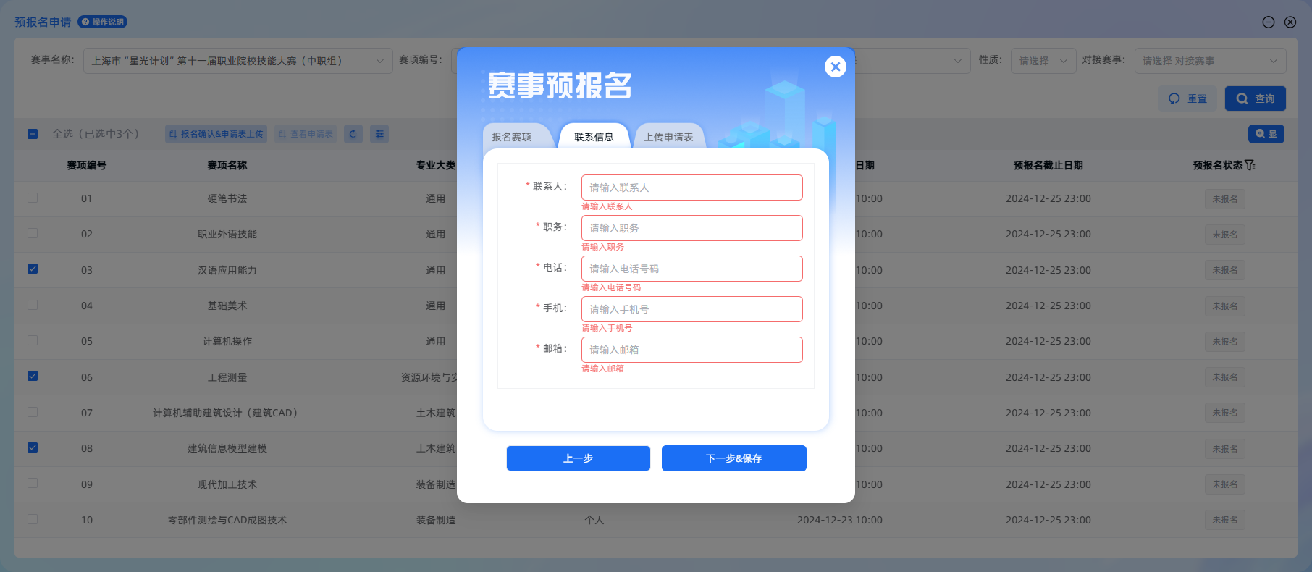

请按照要求填写学校赛项负责人老师联系方式，填写完成后，点击下一步即可；

①联系人：请输入联系老师姓名；

②职务：请输入联系老师职务；

③电话：请输入联系老师电话号码，限国内电话号码；

④手机：请输入联系老师手机号码，限国内手机号；

⑤邮箱：请输入联系老师邮箱号码，限国内邮箱；

[注意]：进入下一步操作时，会同步保存当前填写内容至后台，若在正式提交报名前意外关闭当前弹窗，所填写内容不会丢失，下次重新进入报名流程时，会自动代出保存内容；

## 4.3下载&上传预报名申请表

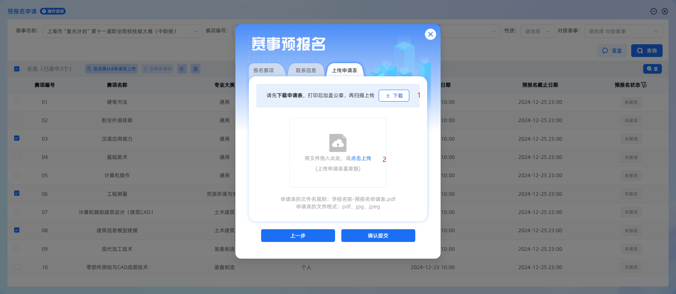

请按照要求下载报名申请表，并将加盖学校公章后的扫描件上传至系统后，确认无误后点击提交即可完成报名；

①下载申请表：下载申请表至本地，确认申请表内容无误后，请打印并加盖学校公章；

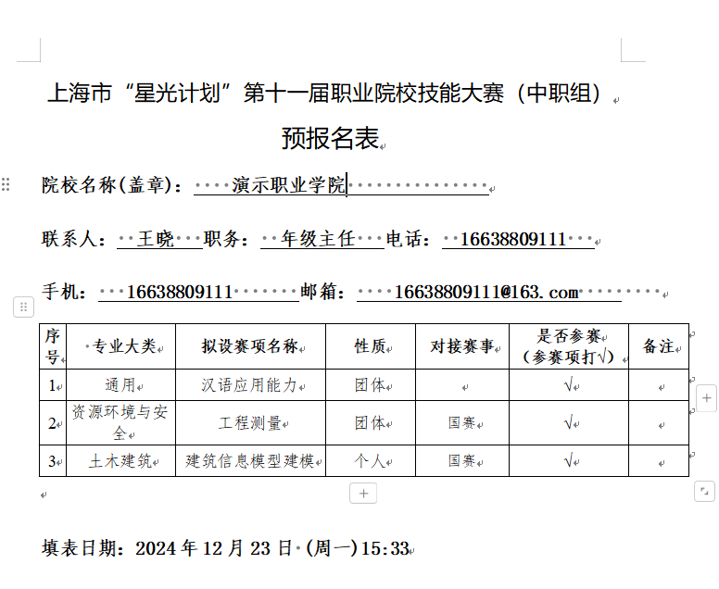

②上传申请表附件：请上传加盖公章的申请表扫描件，类型支持.jpg、.jpeg、.pdf；

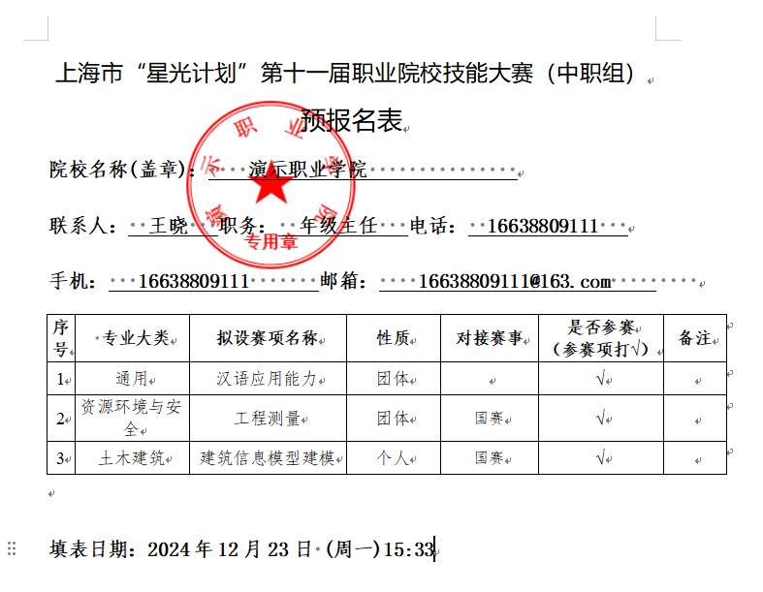

# 五：报名成功后信息查看

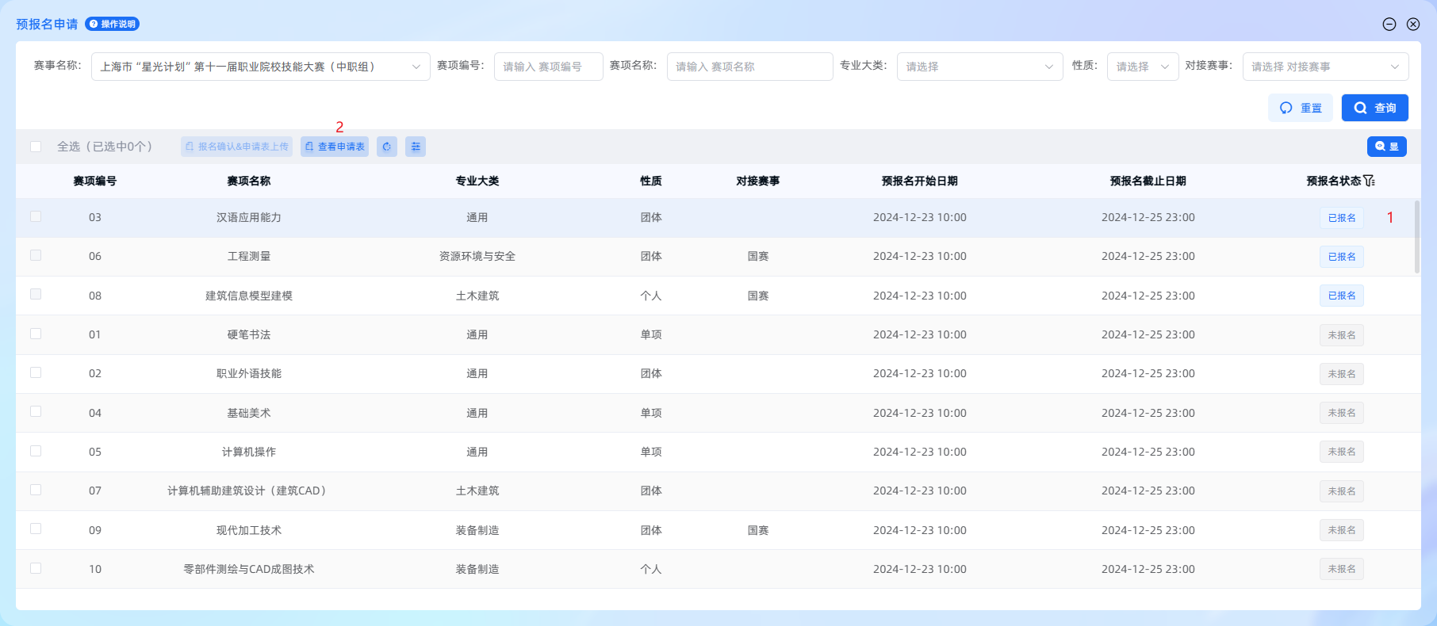

①报名状态：报名提交成功后，对应赛项状态变更为【已报名】，可按照赛项状态进行筛选查看；

②查看申请表：点击查看申请表，可查看学校报名时所上传的申请表文件；